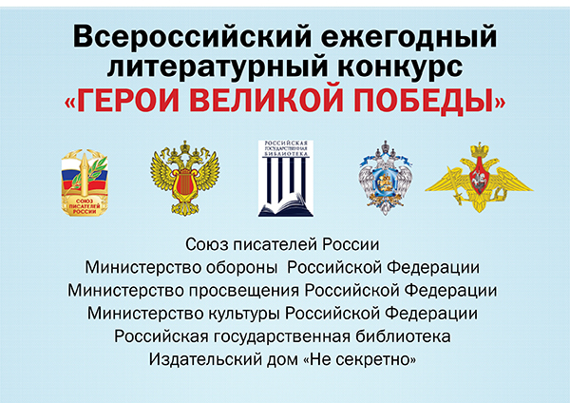
ПРИГЛАШАЕМ К УЧАСТИЮ В 8-М ВСЕРОССИЙСКОМ
ЕЖЕГОДНОМ ЛИТЕРАТУРНОМ КОНКУРСЕ
"ГЕРОИ ВЕЛИКОЙ ПОБЕДЫ-2022»

О проведении 8-го
Всероссийского ежегодного литературного конкурса
«Герои Великой Победы-2022».
В целях сохранения и увековечения памяти о проявленном героизме советских солдат и мужестве российских воинов, защищавших рубежи Родины, а также военнослужащих, участвовавших в локальных войнах и военных конфликтах, для воспитания у подрастающего поколения чувства патриотизма и гордости за подвиги воинов-героев, для сохранения военно-
исторического наследия России, Организаторы конкурса проводят Всероссийский ежегодный литературный конкурс "Герои Великой Победы" на лучший литературный рассказ, очерк, стихотворение, рисунок, фотографию и текст песни эпического, исторического и военно-патриотического содержания.
Информация о конкурсе на сайте:
http://героивеликойпобеды.рф
https://vk.com/gvp2017
ОРГАНИЗАТОРЫ КОНКУРСА:
Союз Писателей России
Министерство обороны Российской Федерации
Министерство просвещения Российской Федерации
Министерство культуры Российской Федерации
Российская государственная библиотека
Издательский дом «Не секретно»
Положение конкурса http://героивеликойпобеды.рф/polozhenie_o_konkurse_-_2018/

